哈弗大狗《中国新说唱2020》IP整合营销
广 告 主：哈弗SUV
所属行业：汽车行业
执行时间：2020.08.14-10.31
参选类别：IP营销类
营销背景
背景：哈弗大狗定于9月25日正式上市，其定位为“全场景智能”SUV，传播口号为“哈弗大狗，我的潮玩新旅伴”，一举奠定哈弗大狗“潮流、年轻、智能“的标签， 建立“大狗=潮流”的属性认知，成为哈弗大狗进攻市场的关键；作为哈弗品牌2020年全新车型，亟需借势顶级潮流IP，迅速提升车型认知，强化大狗潮流调性，助力车型成功上市；《中国新说唱》是中国嘻哈文化的领军节目，已成为中国潮流领域标杆IP，其调性及传播周期与哈弗大狗上市完美匹配。
挑战：当下市场众多车企选择与网络综艺节目合作，但传播影响力甚微，节目内如何通过创新形式，深度植入节目情节，节目外如何通过IP影响力赋能产品，成为本次营销的主要挑战。
营销目标
- 新车上市之际，扩大新车上市影响力，提升受众认知；
- 借势顶流嘻哈潮流IP，树立哈弗大狗潮玩调性，同时传递哈弗大狗产品力。
策略与创意
策略：聚焦节目IP内核心权益，引爆IP中心震源；IP赋能外围互动资源，全链路辐射发声。
中心震源-IP内深度植入：利用产品使用、深度植入等节目权益，深度捆绑节目中人气选手，强化曝光新车信息，利用原生内容植入解读大狗产品力，提升受众认知。
链路辐射1-微博社会化共创：借势新说唱，结合大狗产品点掀起全民rap共创热潮，利用节目植入片段吸引受众关注参与。
链路辐射2-抖音全民任务互动：新说唱链子元素结合ICON，定制抖音贴纸，以Rapper选手联动经销商搭建金字塔矩阵，创意玩法引爆大狗热度，卷入全网参与互动。
链路辐射3-冠军RAPPER化身主理人：《中国新说唱2020》年度冠军李佳隆，化身“哈弗大狗潮创主理人”全面助力哈弗大狗冲击潮玩新宠儿。
创意：哈弗大狗以“《中国新说唱2020》四大明星厂牌伙伴”身份深度植入捆绑节目，外围扩散强化声量。
执行过程/媒体表现
一、中心震源-IP内深度植入：利用节目包装（口播提示条、产品空镜、片尾鸣谢）、节目植入（产品使用、花字植入、深度植入、选手福利）等节目权益，实际达成露出39次，共计539秒，深度捆绑节目中人气选手，强化曝光新车信息，利用原生内容植入解读大狗产品力，提升受众认知。
亮点一：节目第五期，四色哈弗大狗以“《中国新说唱2020》四大明星厂牌伙伴”身份，结合吴亦凡、潘玮柏、张靓颖、GAI周延四大厂牌首次成立环节亮相节目，深度捆绑IP。
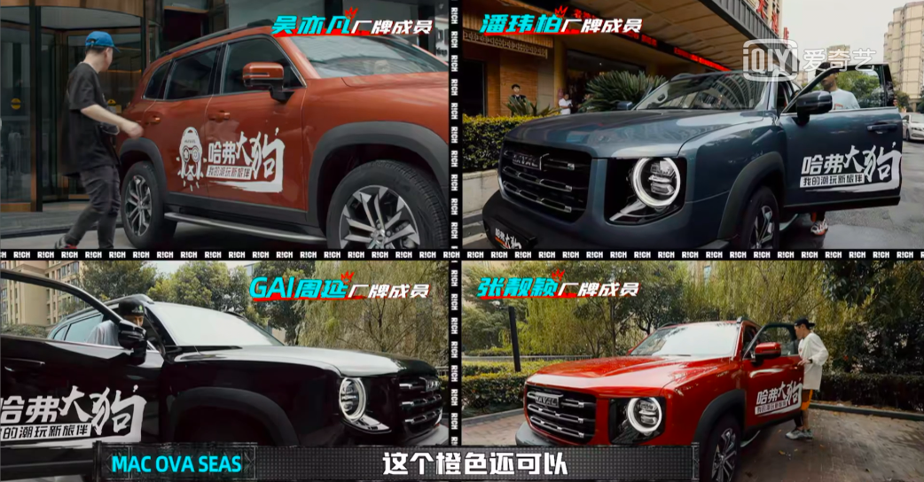
亮点二：四场“产品使用”权益升级+一场“深度植入”，捆绑李佳隆、小青龙、万妮达等节目中人气选手以及上季节目前三名，以通勤公寓与拍摄现场的场景化使用，通过操作、口播等形式展示哈弗大狗只能智能车机、自动泊车、透明底盘、电动感应式后尾门、ACC自适应巡航等车型USP。
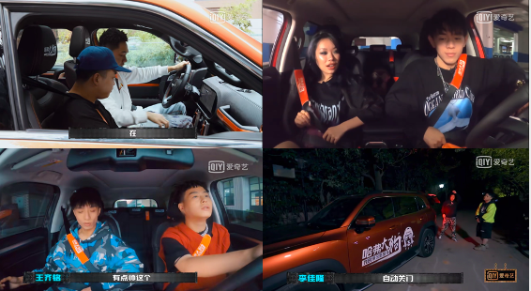
亮点三：节目半决赛白热化阶段，首创五强荣耀座驾概念，哈弗大狗化身五强荣耀座驾陪伴全国五强荣耀登场，以说唱特有的underground风格拍摄五强亮相短片，凸显哈弗大狗潮玩趣野调性。
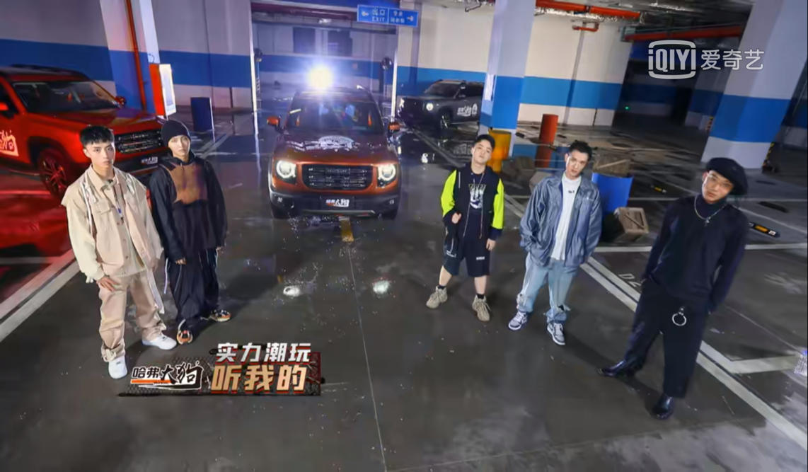
亮点四：节目首创选手福利，节目亚军GAI厂牌成员-王齐铭以RAP特色形式，演唱大狗专属歌词片段，深度融入节目风格，凸显哈弗大狗潮玩调性
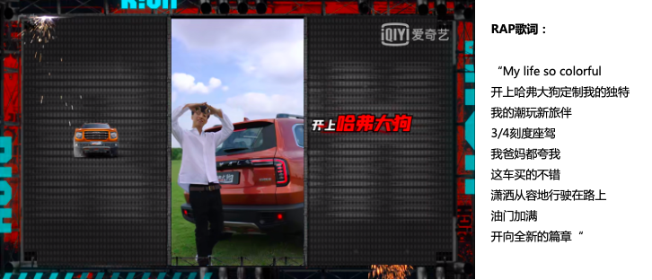
亮点五：借势中国新说唱IP元素，延展线下传播素材，赋能一线经销商，吸引受众到店，提升到店消费者对大狗潮玩属性认知。
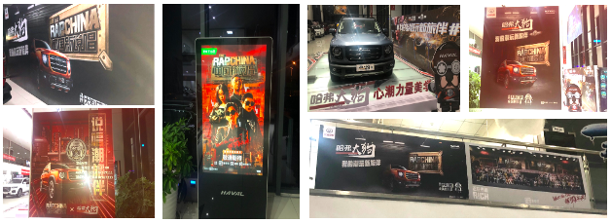
二、链路辐射1-微博社会化共创：借势新说唱IP，以#大狗和新说唱玩嗨了##中国新说唱哈人语录#双话题阶段性释放，吸引全网受众入圈互动。
亮点一：#大狗和新说唱玩嗨了#捆绑《中国新说唱2020》IP打造大狗上市热搜话题，利用节目植入片段，强势释放大狗上市信息，强化大狗潮玩调性。
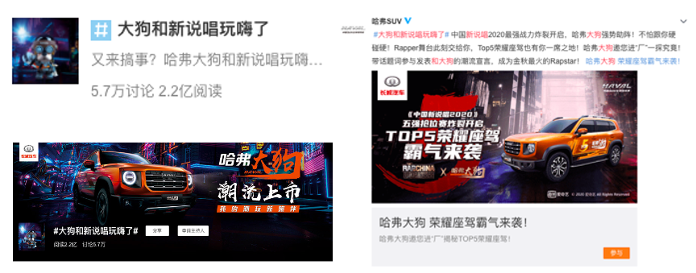
亮点二：#中国新说唱哈人语录#依靠IP自有流量话题，哈弗大狗发起大狗rap全民共创第三弹，号召全网参与大狗特色rap歌词共创。
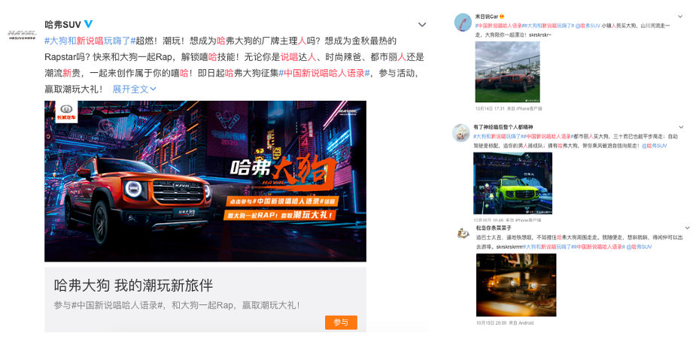
三、链路辐射2-抖音全民任务互动：新说唱链子元素结合ICON，定制抖音贴纸，以Rapper选手联动经销商搭建金字塔矩阵，创意玩法引爆大狗热度，卷入全网参与互动。
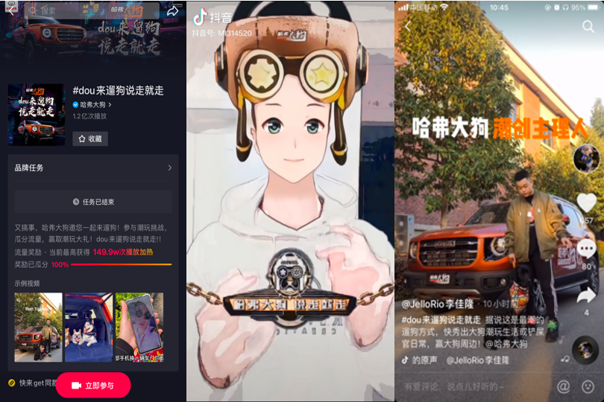
四、链路辐射3-冠军RAPPER化身主理人：《中国新说唱2020》年度冠军李佳隆，化身“哈弗大狗潮创主理人”全面助力哈弗大狗冲击潮玩新宠儿。
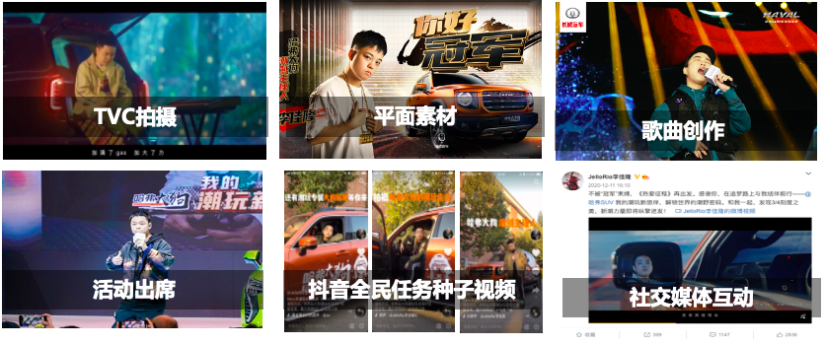
营销效果与市场反馈
营销效果：
1、节目总播放量11.6亿，实际达成露出39次，共计539秒，植入时长达成率281%；
2、项目资源曝光量3.67亿、留资量3608；
3、播出期间哈弗大狗百度指数达到峰值：67659，环比增长：1588%
4、微博话题阅读量总计：2.27亿，讨论量总计：24.7亿
5、抖音挑战赛参与人数播放次数：1.2亿，参与人数：7956
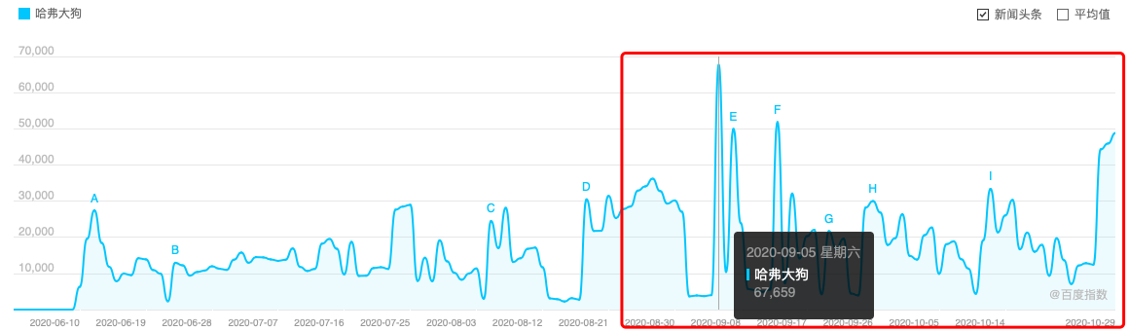
市场反馈：
- 爱奇艺：在价值观层面上，哈弗大狗也在追求与用户同频共振，在《中国新说唱2020》中，哈弗大狗用说唱，表达出当下年轻人“要Battle不要Title，要Feel更要Real”的心声；#大狗厂牌 潮流制燥#、#大狗和新说唱玩嗨了#等微博话题，不断与用户产生交流，使品牌与用户玩到一起。
- 凤凰汽车：而说起“敢玩”和真我，谁能比艺术圈的Rapper们更有态度？今夏，哈弗大狗就将奇趣跨界《中国新说唱》，为大狗厂牌的打造注入更多潮玩灵感。《中国新说唱》是一档注重对音乐本质进行挖掘的栏目，通过选手音乐态度和音乐作品的展现，记录年轻一代的真我表达。节目中频频出现的各种FREESTYLE，无不透露着每个创作者的独特风格，也无不阐释着属于年轻人自己的潮玩开躁。可以说，哈弗大狗与《中国新说唱》的双向选择，是志趣相投的结果，是两个“最敢者”的强强联合。
- 腾讯：经过两个多月的深度合作，哈弗大狗与中国新说唱的联合已经在年轻人中间激起了广泛的影响，他们的合作已经不是简单的IP联合，更是汽车界与说唱文化的一场精彩碰撞，俨然已经成为了一场跨界的典范。
市场销量：哈弗大狗在上市的3个月销量继续高歌猛进，12月销量达10184辆，自9月25日上市以来，仅97天时间，累计售出超过2.8万辆，成为SUV市场上的不折不扣的“年度黑马”，拥有同级竞品中罕有的爆款体质。

